За планету без границ

Защищать право понимать и быть понятым

Что такое домашнее насилие?
Это физическое, психологическое или сексуальное действие в паре (включая свободные, незарегистрированные отношения, браки или PACS(Гражданский договор солидарности)). Все формы насилия в семье ЗАПРЕЩЕНЫ по французскому законодательству. Меры по борьбе с домашним насилием применяются для защиты супруги, а также детей, ставших жертвами насилия в семье.
Насилие в семье может принимать различные формы:
- психологические и словесное (такие как словесное унижение и оскорбления, угрозы: ст. 222-7 - 222-33-2-2 Уголовного кодекса);
- сексуальное насилие (если половой акт является принудительным: ст.222-22,222-22-2, 222-23, 222-26, 222-27 до 222-31 Уголовного кодекса);
- физическое насилие (такие формы как нападения: ст. 222-7 -222-16-3 Уголовного кодекса);
- Экономическое (если супруг оказался в финансовой зависимости).
Важно подчеркнуть, что домашнее насилие не ограничивается такими отношениями, как брак, Гражданский договор солидарности (PACS) или свободные отношения, а может иметь место даже во время разрыва этих отношений.
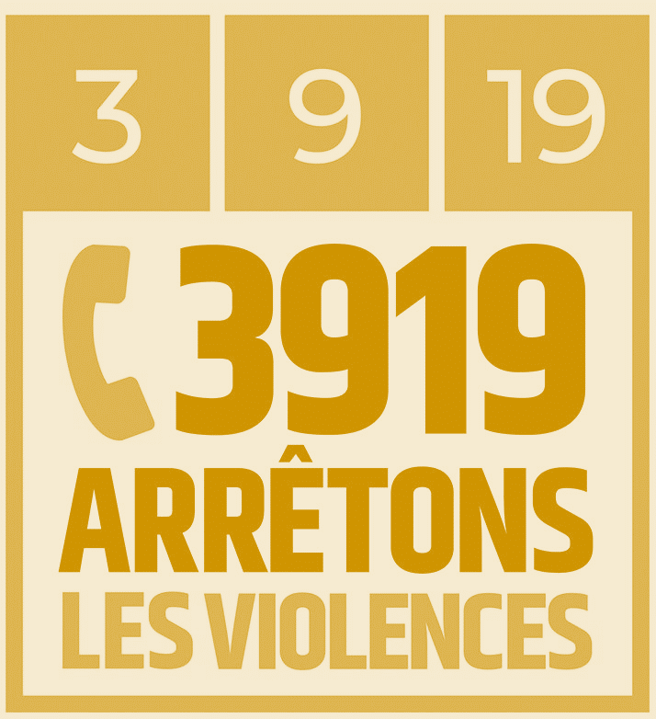
Я жертва домашнего насилия : куда я могу обратиться ?

В Случае бытового насилия необходимо предупредить полицию по телефону, набрать 17 или 112 или SMS по 144 (услуга бесплатная) для чрезвычайных ситуаций. Если ситуация не является чрезвычайной, можно обратиться в полицейский участок или бригаду жандармерии.
Я жертва домашнего насилия, мне нужна медицинская помощь, кому мне позвонить?
Если насилие в семье причинило физические и психологические травмы,необходимо обратиться в службы по чрезвычайным ситуациям (во Франции – пожарные) и скорой медицинской помощи.
Для неотложной медицинской помощи вы должны набрать 15 (SAMU) или в случае бытовых аварий (пожар, взрыв), набрать 18 (Пожарные)
Что делать, если супруг проверяет мои звонки?
Полиция разработала службу обмена сообщениями, доступную через сайт https://www.service-public.fr/cmi, который не отслеживается в истории просмотра в интернете.

Каковы рекомендации?
- Как правило, жертва насилия в семье проживет в том же месте (доме) с агрессором. Потерпевшая сторона может покинуть свое место жительства и предупредить полицию о совершенных в отношении него актах насилия;
- Во Франции существуют специализированные места, такие, как адаптированное жилье, которое позволяет жертвам насилия в семье, покинувшим место жительства, получить помощь. Необходимо набрать 115; ;
- Во Франции существует специализированная служба по делам о бытовом насилии в отношении женщин (номер: 3919) или ассоциация France Victime (116006); ;
- Необходимо зафиксировать травмы, полученные в результате домашнего насилия, компетентным медицинским специалистом. Вы должны обратиться в больницу или к врачу.
Какие меры принимаются для меня защиты?
Во Франции существуют меры уголовной и гражданской защиты и телефонная система "Серьезная опасность".
Меры уголовной защиты включают действия в отношении супруга, совершившего акт домашнего насилия по защите жертвы бытового насилия:
- Электронный браслет: для улучшения защиты жертвы насилия в семье, правонарушитель должен быть лишен возможности приближаться или иметь физический контакт со своей жертвой (Закон об общественной безопасности от 9 июля 2010 года). Эта мера устанавливается в 2020 году, чтобы предупредить жертву,если лицо, совершившее насилие в семье, находится поблизости.
- Постановление о судебном надзоре: Прокурор может поставить лицо, совершившее насилие в семье, под судебный надзор, в том числе в день слушания.
- Временное задержание: Эта мера применяется в тех случаях, когда лицо, совершившее преступление, не соблюдает меры защиты, применяемые в отношении жертвы.
Меры гражданской защиты принимаются судьей Суда по Семейным Делам и включают:
- Постановление о защите: Судья Суда по Семейным Делам несет ответственность за признание необходимости принятия чрезвычайных мер для защиты жертвы (и его детей), таких, как права на доступ и проживание или в отношении ресурсов и жилья.
- Охраняемая сопутствующая мера: эта мера всасывается в действие при подаче заявления судье Суда по Семейным Делам в тех случаях, когда правонарушитель и жертва встречаются за правами доступа.
Телефонная система « Серьезная опасность » является мерой, применяемой в случае серьезной опасности для обеспечения защиты жертв насилия в семье. Телефон оснащен кнопкой оповещения, чтобы супруг не угрожал своей жертве и детям.
Как я могу защитить своих детей?
Дети также являются жертвами насилия в семье, независимо от формы насилия. Следует отметить, что по закону дети считаются уязвимыми категорией лиц. Детство охраняется несколькими организациями, такими, как Ведомственный отдел сбора информации, Социальная помощь детям и детские судьи.
Защита детей включает в себя процедуру оказания помощи в области образования, поскольку ситуация, в результате которой насилие в семье имеет место,подвергает детей опасности.

